金门士兵失踪，台湾军心溃散的必然结果

[有理儿有面](javascript:void(0);)

**有理儿有面**

微信号 youli-youmian

功能介绍 你说是不是

2023-03-10[原文](https://mp.weixin.qq.com/s?__biz=Mzg3MjEyMTYyNg==&mid=2247584141&idx=3&sn=757c8f44773de8f46b8c038147a0dbb7&chksm=09464c18aeeb881871147c95829aedd0d187e2a28f39f0495a2eeab1c21bfde349ddd8adad0c&scene=27#wechat_redirect&cpage=127) 发表于

收录于合集

以下文章来源于后沙月光 ，作者后沙



后沙月光

.

一个干货多多，有点另类的时评专家。





**全文共2497字，图片12张，预计阅读时间为8分钟。**

**文章转载自“后沙月光”。**



▼

继台湾省“马防部”闹出沙滩写字求肉吃的新闻后，“金防部”也出事了。

台军的所属烈屿岛守备大队二胆岛（大陆称二担岛）守备队在今天早上6时左右点名时，发现一陈姓上等兵未到，驻军编组寻找，一直到找到天黑，也没有找到。

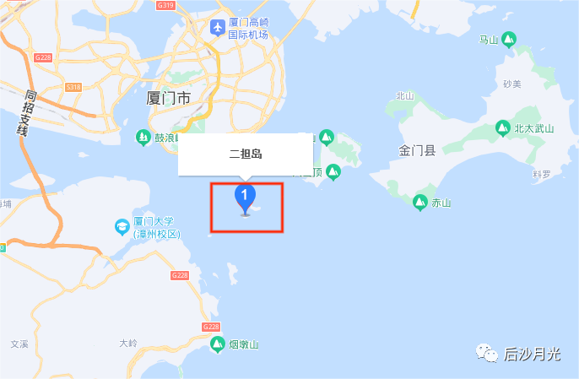

据台媒称，该名士兵失踪时只携带了身份证和钱包、手机，搜索范围已从小岛扩大到海面和大胆岛。据称他的手机定位已不在岛上。

整件事扑朔迷离，台湾网友对他的去向主要有两种猜测：

**一、因不可知因素导致出现心理问题，自寻短见；**

**二、利用简单的泅渡工具投奔祖国了。**

自寻短见看来可能性不大，否则的话，也没有必要带着身份证和钱包、手机。

那么他弃暗投明的可能性就明显增大了。

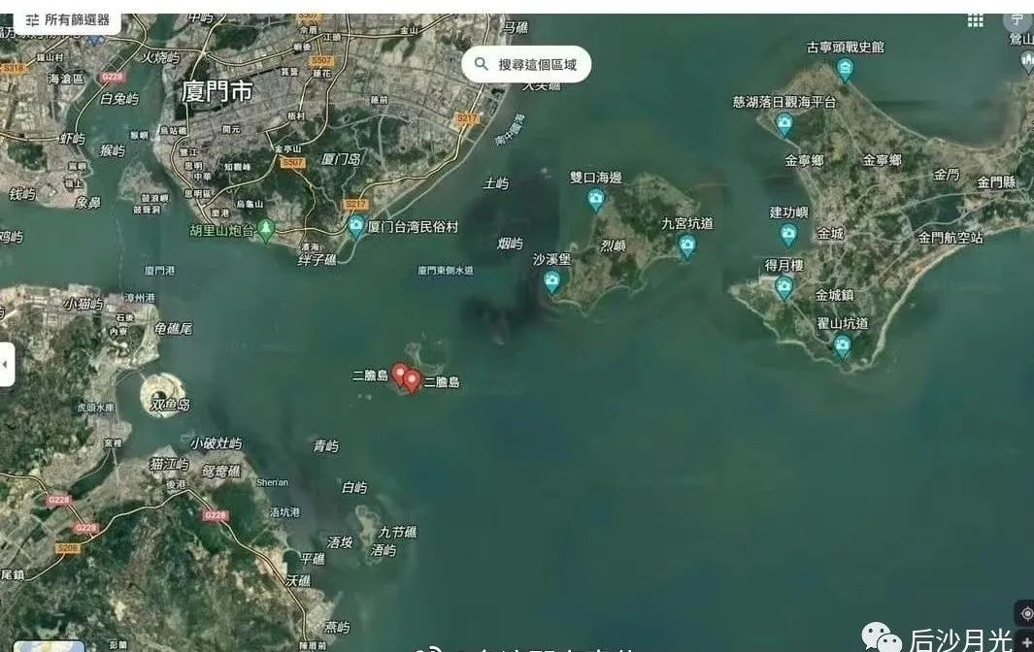

“二胆岛”距离有解放军驻守的青屿岛大约3公里（红点是大胆、二胆，下方就是青屿）。

各种可能性都有。不过，如果他真是弃暗投明，那对他的父母来说是最好的结果，毕竟人还在。

在陈姓士兵失踪之前，“金防部”闹出的最大新闻是：

3月5日夜间，三名“金门守备大队”步兵营士兵到金门县城的一家KTV唱歌，还带了一名女子。然后因小姐台费或酒水账单问题跟店家打了起来，警方赶到现场制止了斗殴并将伤者送医，不料两名士兵在急诊室还要继续打人，直到被上了手铐。

台军说要严惩云云……

从缺肉、叫小姐、打架，再到今天的丢人事件，连台媒都不得不说现在外岛守军已经军心溃散，从上到下都出了问题。

在几十年前，金马防线可是台湾当局的精神支柱，**“外岛不失，台湾无忧”。**

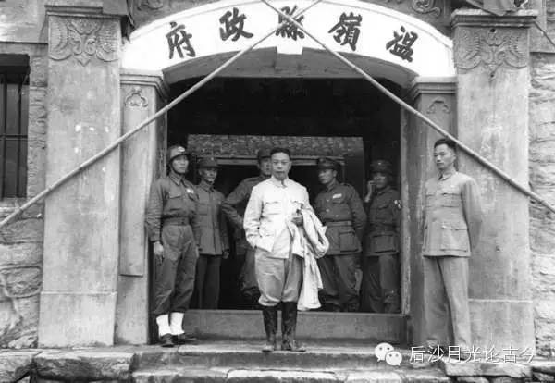

蒋介石在败退大陆前，还命蒋经国守住浙江台州和舟山的一些岛屿，企图在温岭县等地建立反攻基地。

1955年1月18日，解放一江山岛战役打响，中国人民解放军一举拿下台州一江山岛（今天的椒江区附近）。

此后，蒋介石便将重兵囤积于福建沿海的金马防线，死守到底。

国民党还要求全岛支持金马防线，有钱出钱，有力出力。台湾当局不惜耗费大量人力、物力、财力、军力巩固金马，就是为了让岛内获得“安全感”。

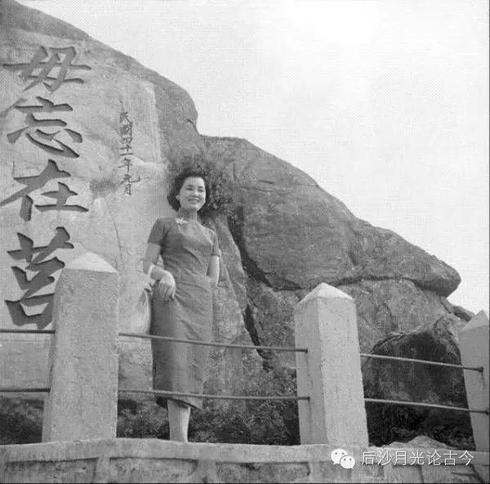

这是中国小姐冠军林静宜前往金门前线劳军，以励军民斗志。

台湾省演艺明星只要有点名气，无一例外都必须不定期地到金马劳军，否则，你就不要混了。

**金马防线对台湾当局的重要性实际上并不在于军事，而在于信心。**

这个所谓的“全世界最坚固的堡垒”，无非只是想让解放军在夺岛时付出多一些代价，但并不能守住金马。

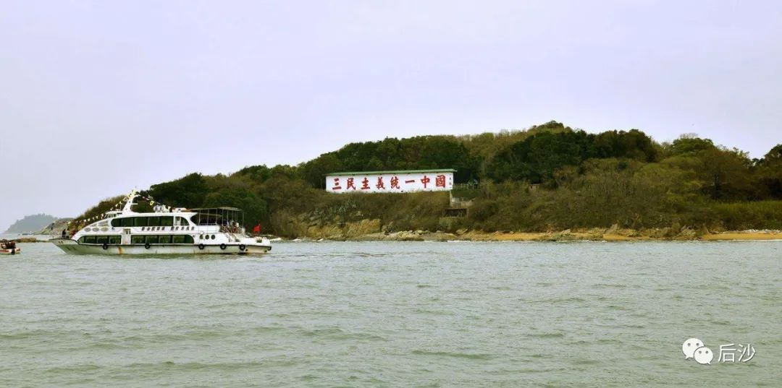

大陆这边则从长远战略考虑，不打算用武力打下金马，以让台湾与大陆保持联系，同时将蒋军拖在金马（美国人建议台湾当局放弃金马）。

1950年6月25日朝鲜战争爆发，美国总统杜鲁门在6月26日就下令第七舰队防守台湾海峡。

6月27日，美国发表《台湾中立化宣言》，表示美国既要保护国民党政权，又要反对国民党军队向大陆进攻。

当时，中国人民志愿军还没有入朝作战。所以，有的人说“抗美援朝”妨碍了祖国统一，是不符合历史事实的说法。

美国存心想让台湾脱离大陆，并要蒋介石接受“台湾地位未定论”。

蒋介石声明欢迎《台湾中立化宣言》，但不同意“台湾地位未定论”。

1953年1月20日，艾森豪威尔就任美国总统，他废除了《台湾中立化宣言》，美国政策改为支持国民党军队进攻大陆，以此牵制中国人民解放军。

蒋介石派出10万大军驻扎金门、马祖以及其它沿海小岛。

1954年9月3日，解放军炮击金门。

1954年10月12日，美国副国务卿罗伯特森前往台北，与蒋介石商谈建立军事同盟问题。

12月2日，美国国务卿杜勒斯和蒋介石全权代表叶公超签署了《美“华”共同防御条约》。

周总理在12月8日发表声明指出，《美蒋共同防御条约》是卖国条约，是对中国人民的战争挑衅……台湾是中国的领土，中国人民一定要解放台湾！

为了测出《美蒋共同防御条约》成色，毛主席下令解放台州大陈岛外围的一江山岛。

果然美国不敢出兵，只派出运输舰帮忙运送岛上士兵，美国履行该条约的决心和能力已经一目了然。

到了1958年，台海局势再次生变，美国要求蒋介石弃守金马，将大军撤回台湾，切断两岸联系。

1958年8月23日，毛主席下令再次炮击金门。

然后对金门的炮击一直打打停停，直到1979年1月1日，时任国防部长徐向前下令停止对大金门、小金门、大担、二担等岛屿的炮击。

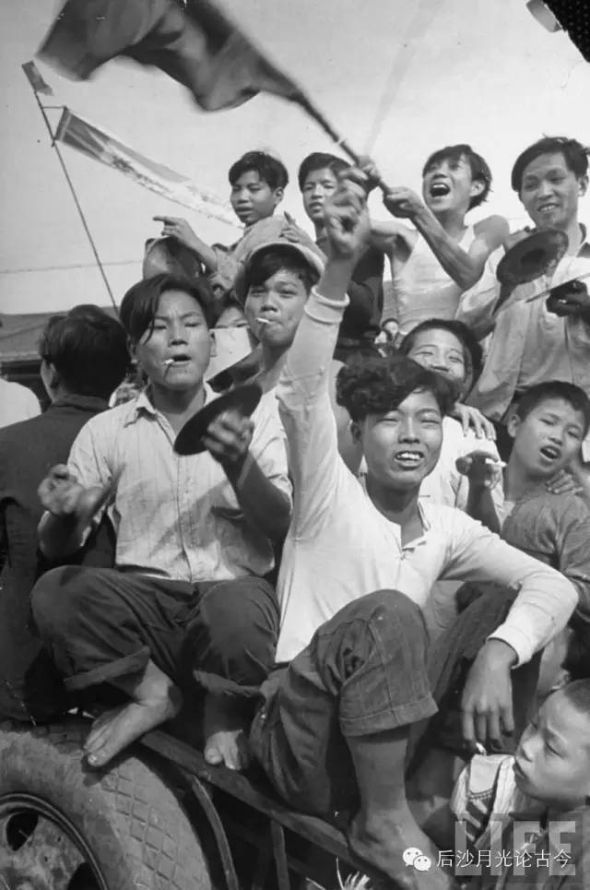

不过，台湾方面继续源源不断地向金马防线派去新的兵源。

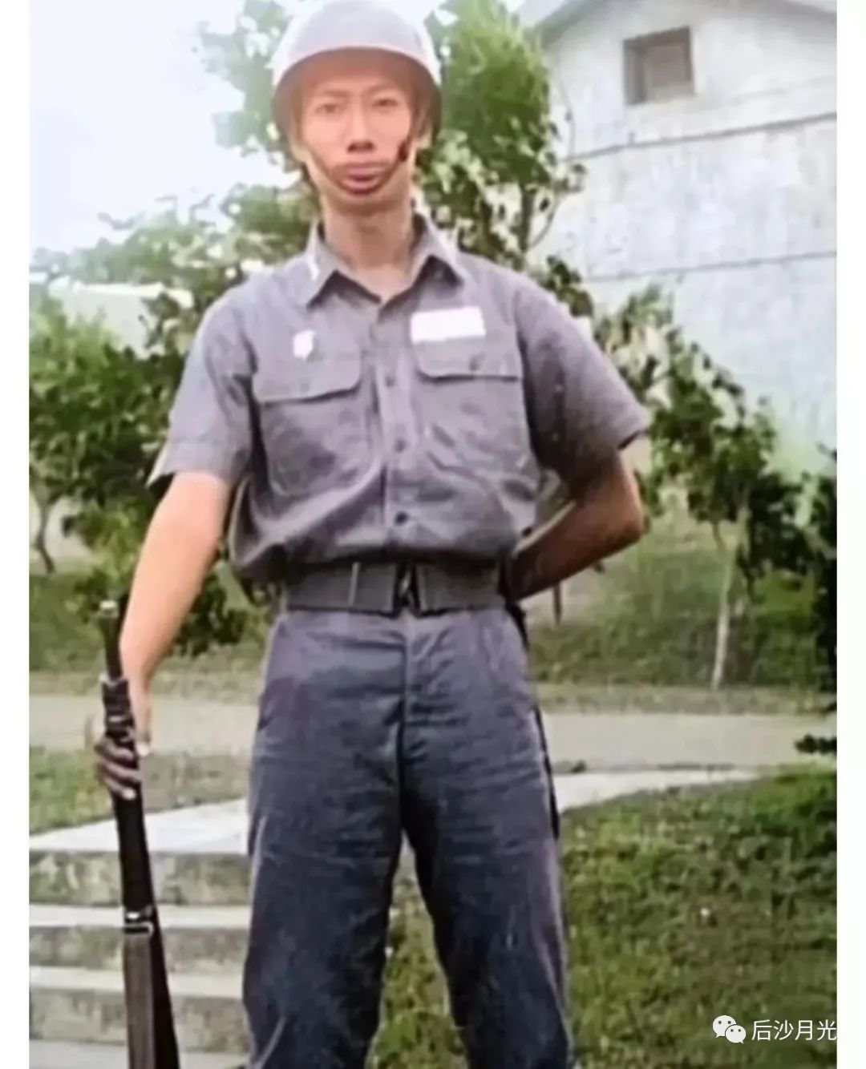

像郭台铭等台湾省名人有不少都在金门当过兵，可见金门部队人数之多。

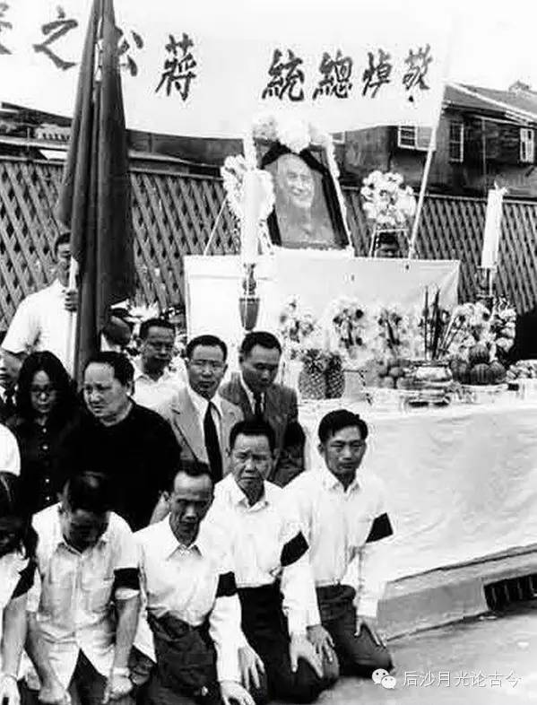

蒋介石去世后，蒋经国对金马防线仍然极为重视，直到1987年台湾“解严”。

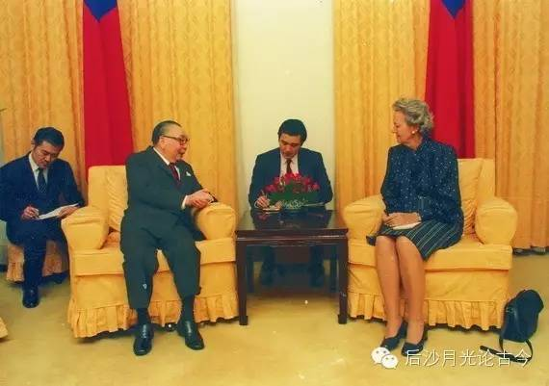

在1986年10月7日，小蒋会见美国人时，就透露要减轻外岛军事负担。

1988年开始，国民党当局悄悄从金马撤兵，10万、8万、3万……到民进党上台后减到了1万人，蔡英文则减到了金门3千人，马祖2千人。

金马防线从六十多年前的台湾“精神支柱”变成了“无味鸡肋”。

也就是说，“台独”势力在金马采取了“躺平”政策。

无论是“金防部”还是“马防部”对此都心知肚明，它的后果必然是造成金马防线军心溃散。

而军心溃散的结果就是台军不断上演闹剧、丑剧。

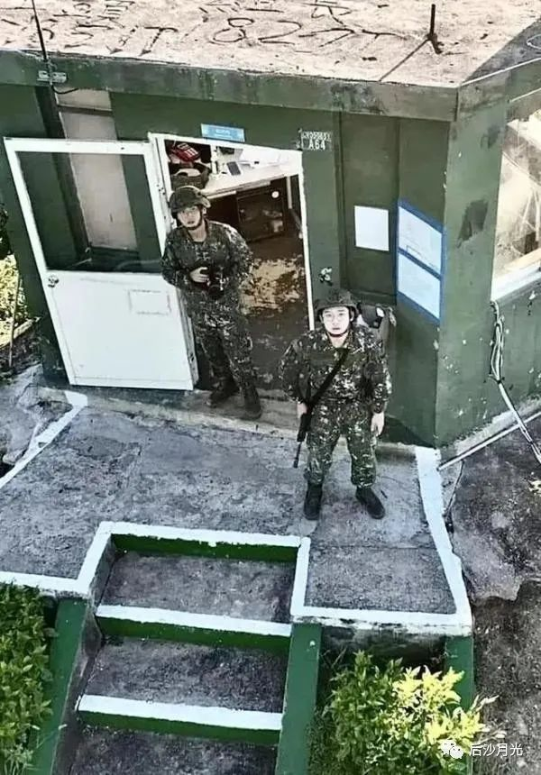

去年，台军士兵用扔石头砸无人机的笑话就发生在金门“大胆岛”。

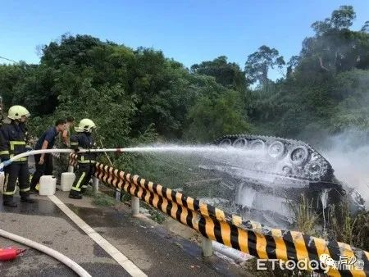

还有，2020年10月，在金门举行的“联合反登陆操演”中，一辆文物级的M41坦克在下坡路段撞上电线杆，造成台军士兵一死一伤，震惊全岛。

而金马台军军官则忙着贪污，炒股，叫小姐。

军队如此，地方官员更是放得开。

2018年9月，蔡英文“亲信”--金门县环保局长蔡其雍以过中秋节为名到了台北，当晚在林森北路一家私人会所叫了两名小姐，差点死在床上。

另外，他还有醉驾、赌博等被抓纪录，但就是因为他是蔡英文的人，一直安然无恙。

如果是蒋介石时代，就金马这种乱象，真不知道要枪毙多少人。

今天，所谓金马防线早已名存实亡。“台独”势力想放弃金马的意图昭然若揭。

台湾本岛同样如此，“以武拒统”只是一场骗局而已，台军的崩溃趋向是不可逆的。

因为它们根本不知道为谁战？美国连“毁台论”的风声都放出来了。

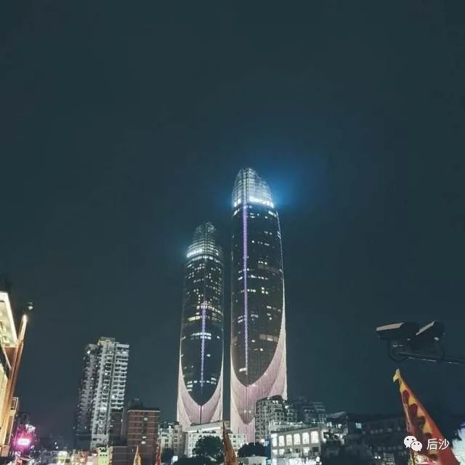

金门看厦门，现在就像乞丐看土豪。再过两年，金门、马祖如果宣布“易帜”，由厦门管理，大家也不用奇怪。

但我们的目标是要铲除台湾岛上的“分裂势力”，实现祖国完全统一。

穷兵黩武、挟洋自重的台湾当局，还幻想“以武拒统”，注定是死路一条。

台湾草莓兵，前路在何方？幸福在何方？未来在哪里？还不明白吗？

早日行动吧！有肉吃，有茶叶蛋吃，不香吗？

**图片源自网络**





**关注公众号：**

**有理儿有面**

**理   性｜   揭   秘｜   探   讨**







### 精选留言

用户设置不下载评论